

Autores que publicam nas Revistas Eletrônicas do Grupo UNISEPE concordam com os seguintes termos:

O(s) autor(es) doravante designado(s) CEDENTE, abaixo qualificado(s), por meio desta, cede(m) e transfere(m), de forma gratuita, em caráter definitivo e irrevogável, a propriedade dos direitos autorais patrimoniais relativos à OBRA UNIÃO DAS INSTITUIÇÕES DE SERVIÇO, ENSINO E PESQUISA LTDA -
UNISEPE , estabelecida na Rod. “João Beira” – SP 95 – Km: 46,5 – Bairro Modelo – CEP: 13.905-529 – Amparo - SP, doravante designada CESSIONÁRIA, nas condições descritas a seguir:

- O(s) CEDENTE(s) declara(m) que é (são) autor(es) e titular(es) da propriedade dos direitos autorais da OBRA intitulada:
Título: INFECÇÕES HOSPITALARES ASSOCIADAS A FORMAÇÃO DE BIOFILMES

- O CEDENTE responde civil ou criminalmente, tanto pelo conteúdo e originalidade da OBRA cedida, quanto pelo uso de fotografias, ilustrações, tabelas e gráficos incorporados ao texto, declarando antecipadamente que estes não constituem violação de direito autoral de outrem, exonerando a CESSIONÁRIA de todas e quaisquer responsabilidades sobre o conteúdo apresentado, obrigando-se a indenizar a CESSIONÁRIA por perdas e danos que vier a sofrer em caso de contestação.

- O CEDENTE cede e transfere todos os direitos autorais patrimoniais, em caráter definitivo e irrevogável, relativos à OBRA à CESSIONÁRIA, especialmente os direitos de edição, de publicação, de tradução para outro idioma e de reprodução e impressão por qualquer processo ou técnica atualmente existente e outros que venham a ser criados, através da assinatura deste termo que deverá ser submetido via correios e/ou de forma digitalizada ao endereço informado neste documento. A CESSIONÁRIA passa a ser proprietária exclusiva dos direitos patrimoniais referentes à OBRA, sendo vedada qualquer reprodução, total ou parcial, em qualquer outro meio de divulgação, impresso ou eletrônico pela CEDENTE ou TERCEIROS sem que haja a sua prévia autorização por escrito.

- A cessão é gratuita e, portanto, não haverá qualquer tipo de remuneração pela utilização da OBRA pela CESSIONÁRIA, haja vista que a CESSIONÁRIA não impõe qualquer custo aos autores, nem aos leitores pela divulgação das informações veiculadas nas edições.
- A cessão de direitos patrimoniais do CEDENTE, objeto deste termo, é válida nos países de domicílio das partes e em todos os países onde a OBRA, for divulgada, editada, publicada, comunicada, distribuída e comercializada.
Os autores do manuscrito intitulado:
Título: INFECÇÕES HOSPITALARES ASSOCIADAS A FORMAÇÃO DE BIOFILMES

, enviado à Revistas Eletrônicas do Grupo UNISEPE, confirmam:

- que o manuscrito ora submetido para publicação nesta revista não foi e nem está sendo submetido para publicação em nenhuma outra revista científica;
- que eventuais conteúdos do texto ou figuras ou outras partes do artigo retiradas de outras publicações estão devidamente referenciados e, caso necessário, as permissões para publicações desses conteúdos são de responsabilidade dos autores;
- que cada autor confirma que fez uma contribuição significativa para a pesquisa reportada e que leu e aprovou o manuscrito submetido;
- que o conteúdo do artigo é de responsabilidade dos seus autores;
- que a revisão ortográfica é inteira responsabilidade de seus autores;

- que os autores cedem os direitos de publicação à Revista Científica do Grupo UNISEPE, através da assinatura do autor responsável pelo artigo.

Meus dados para contato são (dados referentes ao autor principal):

Nome do completo autor/cedente (por extenso): Melissa Arantes Silveira

CPF: 152.677.266-30 RG: MG-19.518.058
E-mail: melissasilveira1110@gmail.com
Endereço para Correspondência: Rua Coronel Serafim Pereira, n350, Centro, Cruzilia

Fone fixo contato: Celular: (35)999423053
Autor vinculado a qual(is) Instituição(ões): Faculdade de São Lourenço

Contato da(s) Instituição(ões):
(35)3332-3355

Depois de preenchido, favor enviar este formulário pelo correio para o endereço: Revistas Eletrônicas do Grupo UNISEPE
A/C Reitoria
UNIÃO DAS INSTITUIÇÕES DE SERVIÇOS, ENSINO E PESQUISA - UNISEPE
Rod “João Beira” – SP 95 – Km: 46,5 – Bairro Modelo – CEP: 13.905,529 – Amparo – SP

Ou digitalizado para:
revistaonline@unifia.edu.br Data: 24 / 10 / 2025
PS: O presente documento deverá ser assinado pelo autor principal e o(s) co-autor(es), quando for o caso.
Assinatura Autor Principal / Co-autor

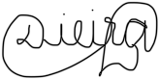
Assinatura Autor Principal / Co-autor
Assinatura Autor Principal / Co-autor

Assinatura Autor Principal / Co-autor
Assinatura Autor Principal / Co-autor
Assinatura Autor Principal / Co-autor

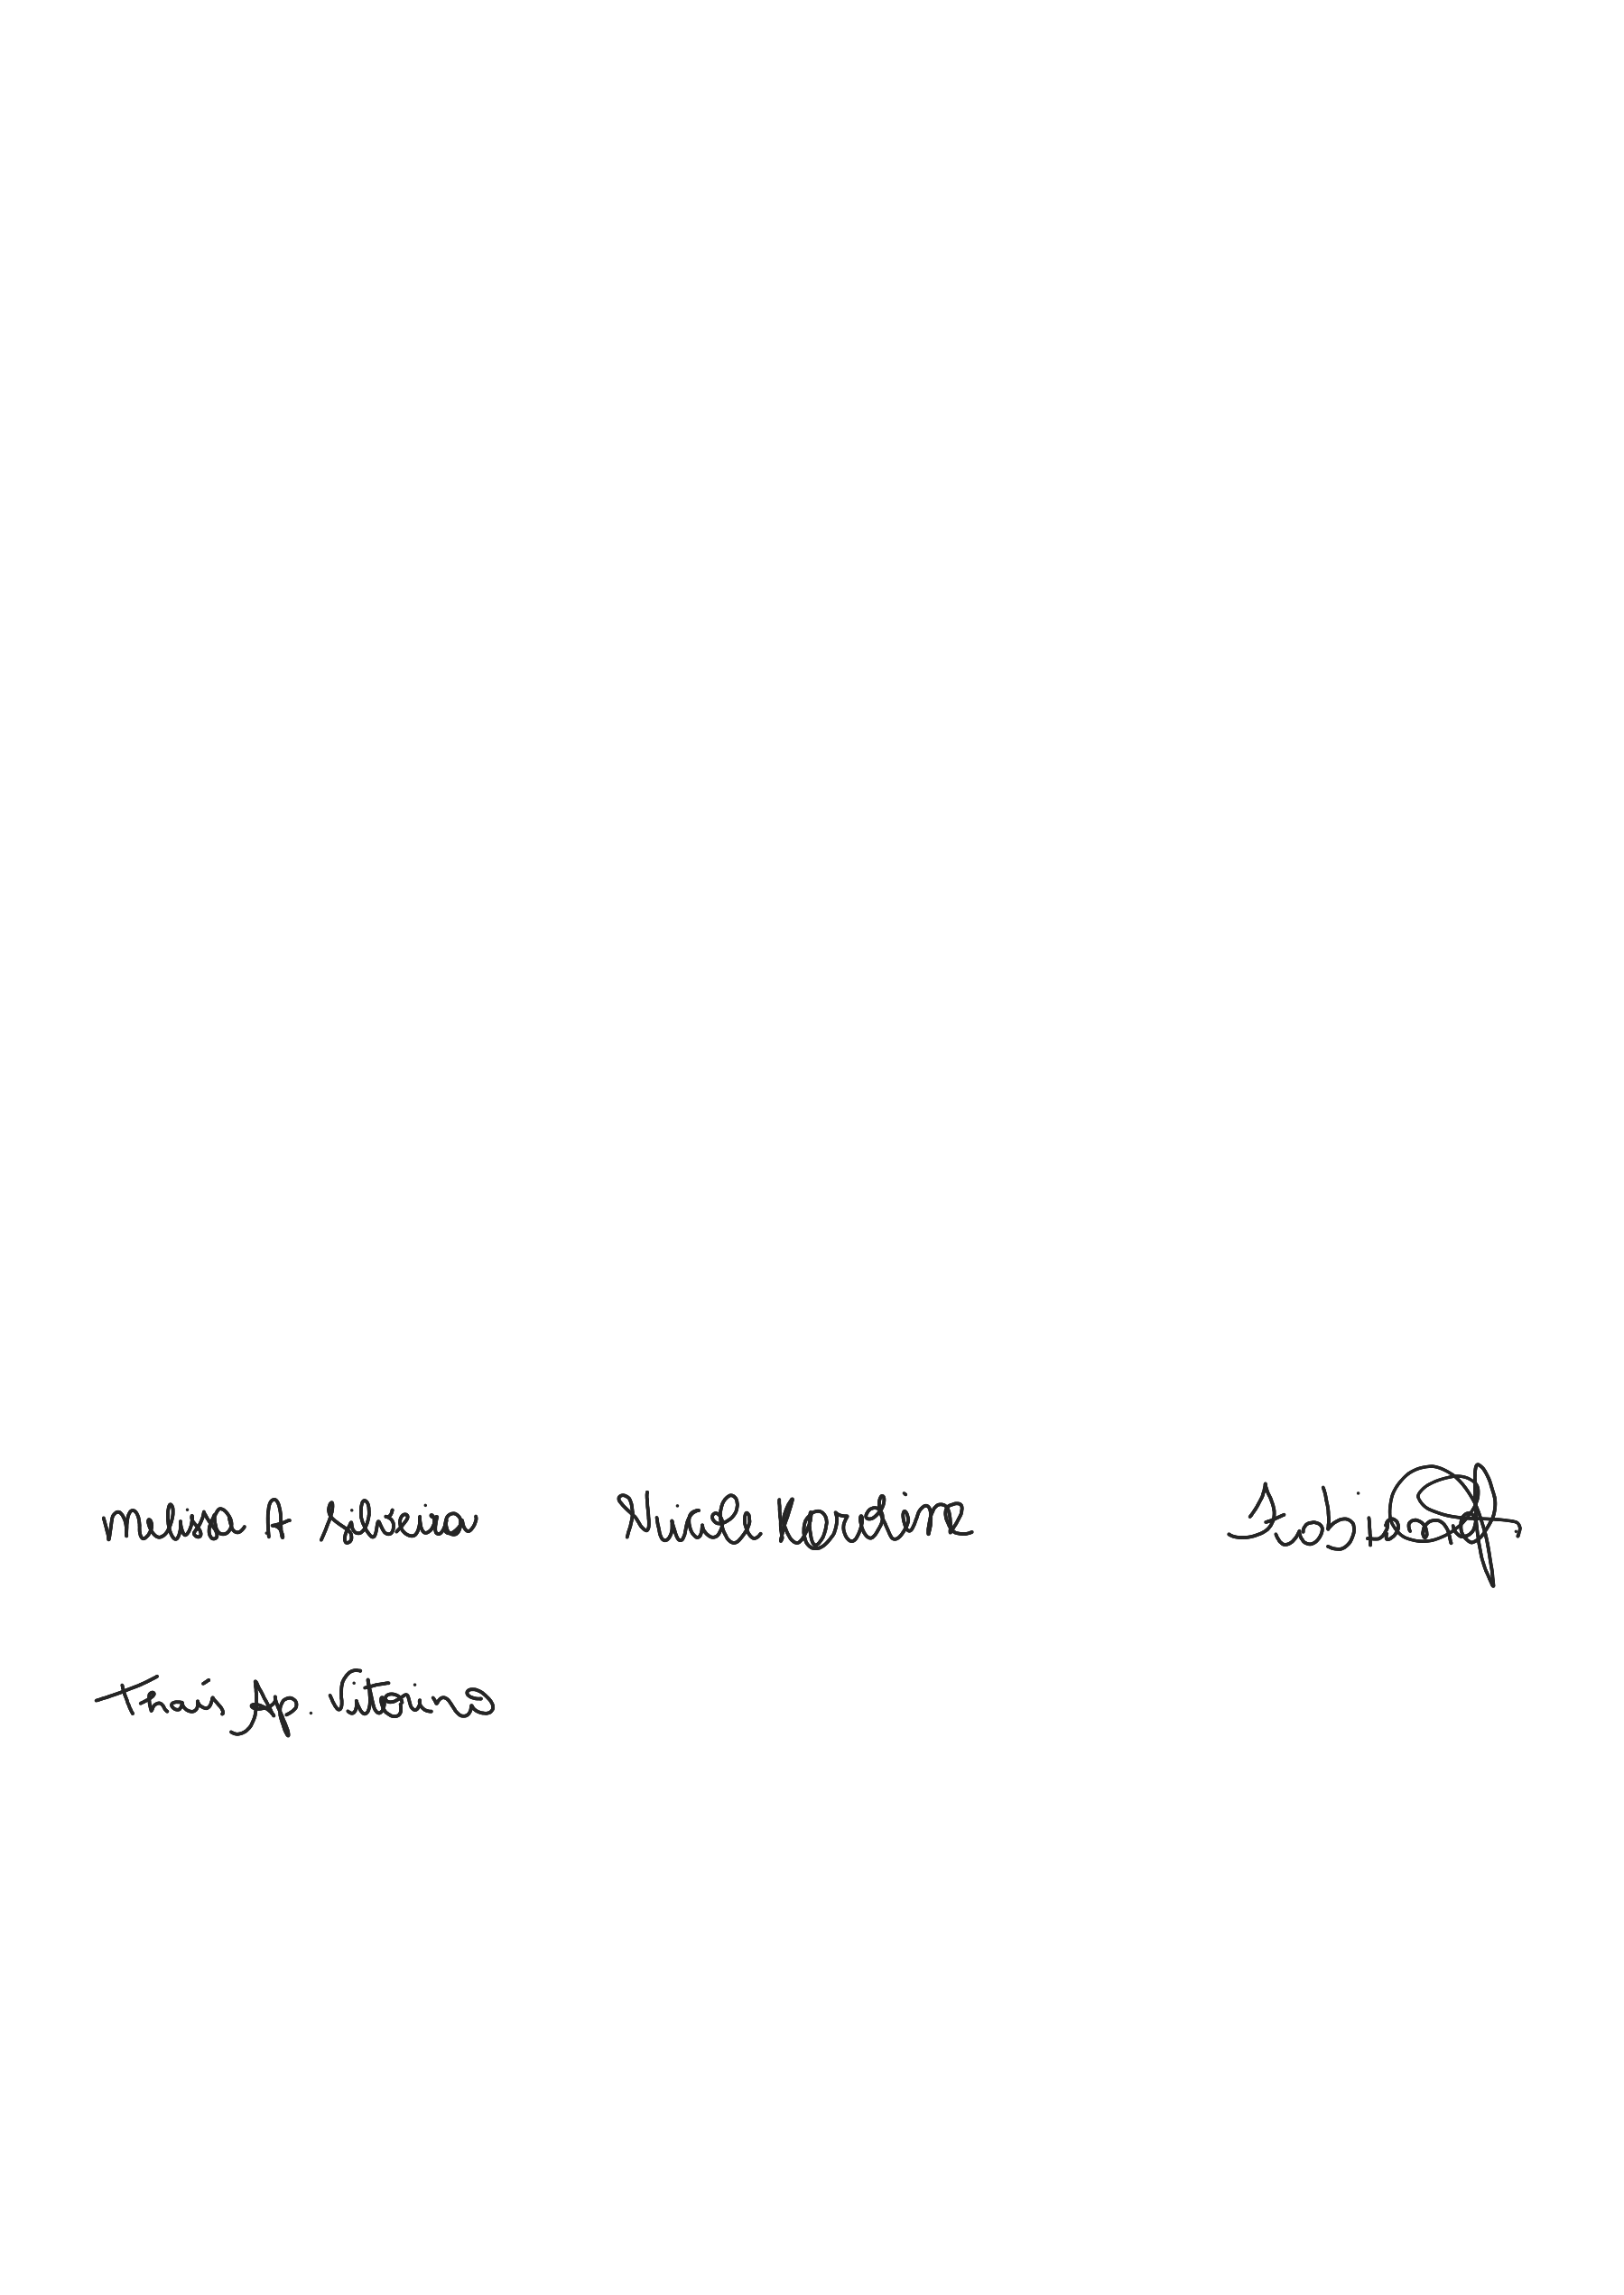
Assinatura Autor Principal / Co-autor
Assinatura Autor Principal / Co-autor
Assinatura Autor Principal / Co-autor

